
หน่วยการเรียนรู้ที่ ๑๗
คำที่มีความหมายตรงข้ามกัน
เสียง

แผนการจัดการเรียนรู้ที่ ๗

สรุปความรู้คำที่มีความหมายตรงข้ามกัน


ชั้นประถมศึกษาปีที่ ๒ เวลา ๑ ชั่วโมง

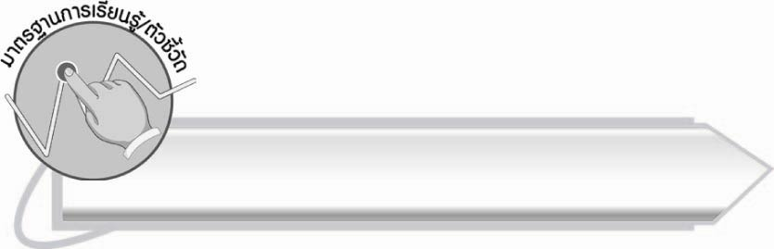
มาตรฐานการเรียนรู้/ตัวชี้วัด

มาตรฐานการเรียนรู้
มาตรฐาน ท ๔.๑ เข้าใจธรรมชาติของภาษาและหลักภาษาไทย การเปลี่ยนแปลงของภาษา
และพลังของภาษา ภูมิปัญญาทางภาษา และรักษาภาษาไทยไว้เป็นสมบัติของชาติ
ตัวชี้วัด
ท ๔.๑ ป. ๒/๒ เขียนสะกดคำและบอกความหมายของคำ

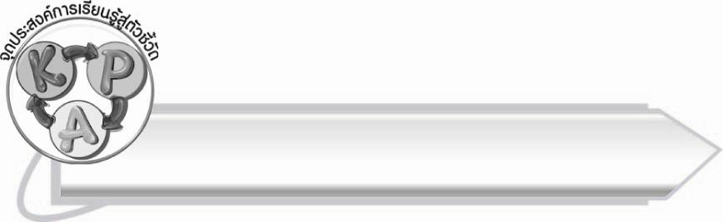
จุดประสงค์การเรียนรู้สู่ตัวชี้วัด

๑. สรุปความรู้ของคำที่มีความหมายตรงข้ามกัน (K)
๒. เขียนคำที่มีความหมายตรงข้ามกันได้ (P)
๓. เห็นความสำคัญของการเรียนรู้คำที่ใช้ในภาษาไทย (A)

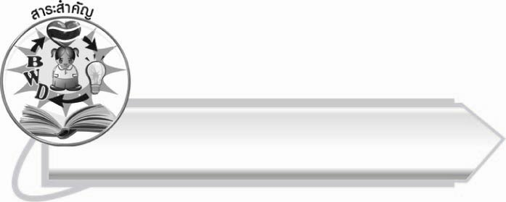
สาระสำคัญ

คำในภาษาไทยมีคำที่มีความหมายตรงข้ามกัน ต้องศึกษาความหมายของคำ เพื่อใช้ใน
การสื่อสารได้ถูกต้อง
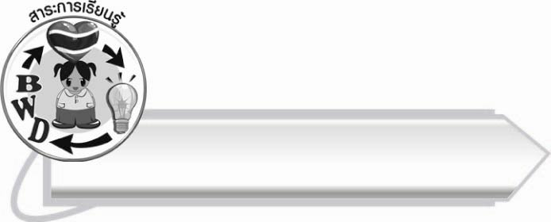
สาระการเรียนรู้

สรุปความรู้ คำที่มีความหมายตรงข้ามกัน



สมรรถนะสำคัญของผู้เรียน

๑. ความสามารถในการสื่อสาร
- ทักษะการอ่าน
- ทักษะการเขียน
- ทักษะการฟัง การดู และการพูด
๒. ความสามารถในการคิด
- การสรุปความรู้
๓. ความสามารถในการแก้ปัญหา



คุณลักษณะอันพึงประสงค์

ใฝ่เรียนรู้
ตัวชี้วัดที่ ๔.๑ ตั้งใจ เพียรพยายามในการเรียนและเข้าร่วมกิจกรรมการเรียนรู้
มุ่งมั่นในการทำงาน
ตัวชี้วัดที่ ๖.๑ ตั้งใจและรับผิดชอบในการปฏิบัติหน้าที่การงาน
ตัวชี้วัดที่ ๖.๒ ทำงานด้วยความเพียรพยายามและอดทนเพื่อให้งานสำเร็จ
ตามเป้าหมาย
รักความเป็นไทย
ตัวชี้วัดที่ ๗.๒ เห็นคุณค่าและใช้ภาษาไทยในการสื่อสารได้อย่างถูกต้อง
เหมาะสม


ชิ้นงานหรือภาระงาน (หลักฐาน ร่องรอยแสดงความรู้)

-

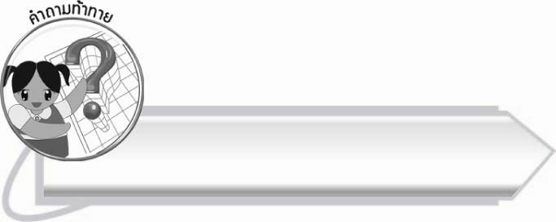
คำถามท้าทาย

คำที่มีความหมายตรงข้ามกันมีประโยชน์อย่างไร

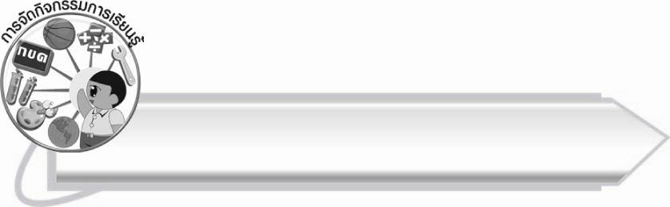
การจัดกิจกรรมการเรียนรู้

๑. ให้นักเรียนร่วมกันแสดงความคิดเห็น โดยครูใช้คำถามท้าทาย ดังนี้
๏ คำที่มีความหมายตรงข้ามกัน มีประโยชน์อย่างไร

๒. ให้นักเรียนอ่านเรื่องที่ครูติดบนกระดานพร้อมกันและสังเกตคำที่มีความหมายตรงข้ามกัน

ในช่วงเวลาปิดภาคเรียน ใหญ่กับเล็กสองพี่น้องอยู่บ้านกันตามลำพัง
เพราะแม่ต้องออกไปขายของในตลาด บ้านของเขาอยู่ใกล้วัดแห่งหนึ่ง เล็กตื่นสาย
ต่างจากใหญ่ที่ตื่นแต่เช้ามาช่วยแม่ทำงาน อย่างขยันขันแข็งก่อนที่แม่จะออกไป
ข้างนอก เล็กตื่นมารีบกินอาหาร แล้วออกไปเล่นกับเพื่อนข้างวัด ไม่ยอมช่วยใหญ่ทำงานบ้าน ใหญ่จึงซักผ้า ล้างจาน ทำงานต่าง ๆ อยู่คนเดียว เป็นเช่นนี้อยู่หลายวัน
จนโรงเรียนใกล้จะเปิดภาคเรียน ใหญ่ก็คิดหาวิธีสอนเล็ก เขาจึงลองวิธีแรกดู
วันต่อมาเล็กไม่มีเสื้อผ้าสะอาดใส่ เพราะใหญ่ไม่ซักให้ เล็กไม่อยากใส่เสื้อ
ตัวเก่าที่ยังสกปรก แต่ไม่กล้าพูดอะไร ในเวลากลางวันเล็กกลับเข้าบ้านมากินอาหารกลางวัน แต่พบว่ามีข้าวติดก้นหม้ออยู่เล็กน้อย ไม่มีกับข้าวอะไรเหลืออยู่ก็ถามใหญ่
ขึ้นด้วยความสงสัย ใหญ่ตอบว่าคนที่ไม่ช่วยทำอะไรในบ้านเลยห่วงแต่จะออกไปเล่น สมควรที่จะถามหาของกินอีกหรือ ไม่รู้หรือว่าทำตัวเอาเปรียบผู้อื่น พี่ต้องช่วยแม่ทำงานสารพัดตั้งแต่ก่อนเล็กตื่น แม้แต่พี่ยังเสียใจในการกระทำของเล็ก แล้วคิดดูซิว่าแม่จะรู้สึกอย่างไรที่เล็กทำตัวเช่นนี้ เล็กเข้าไปร้องไห้ในห้องด้วยความหิว และเสียใจที่โดน
พี่ว่า สักครู่เขาก็คิดได้จึงออกมาขอโทษใหญ่ ใหญ่ก็ให้อภัย ดีใจที่เล็กสำนึกตัวได้ จึงนำข้าวไข่เจียวที่เก็บไว้ออกมาให้เล็ก เล็กสัญญากับพี่ว่าต่อไปเขาจะไม่เอาเปรียบใคร
ไม่เกียจคร้านห่วงแต่เรื่องเล่น จะช่วยทำงานบ้านทุกวัน
ศิริวรรณ กาญจนสาลักษณ์

๓. ให้นักเรียนจับคู่เขียนคำที่มีความหมายตรงข้ามกันจากเนื้อเรื่อง ภายในเวลา ๑๐ นาที คู่ใดเขียนคำได้มากที่สุดและถูกต้องเป็นฝ่ายชนะ
๔. ให้นักเรียนคิดคำที่มีความหมายตรงข้ามกัน วาดภาพประกอบระบายสี แล้วนำเสนอผลงาน
หน้าชั้นเรียน ครูและนักเรียนร่วมกันตรวจสอบความถูกต้อง
๕. ให้นักเรียนและครูร่วมกันสรุปความรู้ ดังนี้
๏ คำในภาษาไทยมีคำที่มีความหมายตรงข้ามกัน ต้องศึกษาความหมายของคำ เพื่อใช้ใน
การสื่อสารได้ถูกต้อง

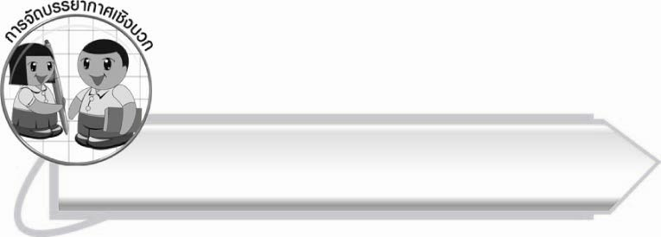
การจัดบรรยากาศเชิงบวก

ให้นักเรียนร่วมกันทบทวนความรู้ ครูกระตุ้นให้นักเรียนที่ยังไม่เข้าใจหรืออ่านเขียนไม่คล่อง ได้ซักถามและฝึกฝนเพิ่มเติม

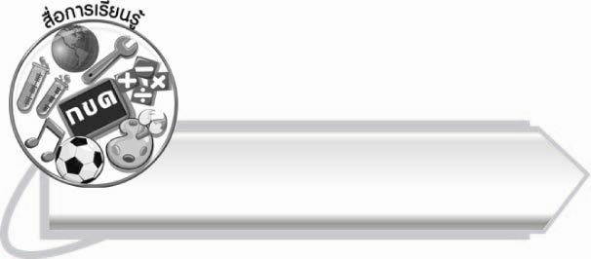
สื่อการเรียนรู้
- เรื่องสำหรับอ่าน
- กระดาษสำหรับเขียนคำ
- สีไม้ สีเทียน หรือสีเมจิก

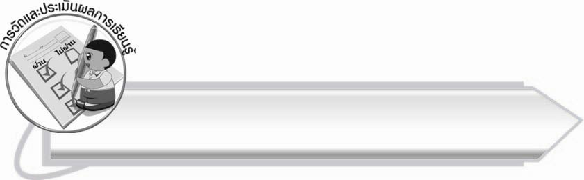
การวัดและประเมินผลการเรียนรู้

๑. วิธีการวัดและประเมินผล
๑.๑ สังเกตพฤติกรรมของนักเรียนในการเข้าร่วมกิจกรรม
๑.๒ ตรวจผลงานของนักเรียน
๒. เครื่องมือ
แบบสังเกตพฤติกรรมการเข้าร่วมกิจกรรม
๓. เกณฑ์การประเมิน
การประเมินพฤติกรรมการเข้าร่วมกิจกรรม
ผ่านตั้งแต่ ๒ รายการ ถือว่า ผ่าน
ผ่าน ๑ รายการ ถือว่า ไม่ผ่าน

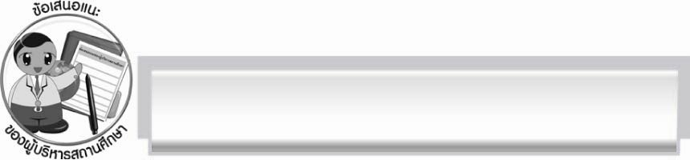
ข้อเสนอแนะของผู้บริหารสถานศึกษา
______________________________________________________________________________
______________________________________________________________________________
______________________________________________________________________________
______________________________________________________________________________
______________________________________________________________________________
______________________________________________________________________________
______________________________________________________________________________
______________________________________________________________________________
______________________________________________________________________________
______________________________________________________________________________
______________________________________________________________________________
______________________________________________________________________________
______________________________________________________________________________
______________________________________________________________________________
______________________________________________________________________________
______________________________________________________________________________
______________________________________________________________________________
______________________________________________________________________________
______________________________________________________________________________
______________________________________________________________________________
______________________________________________________________________________
______________________________________________________________________________
______________________________________________________________________________
______________________________________________________________________________

ลงชื่อ_________________________ (ผู้บริหารสถานศึกษา)
(_________________________)
________/________/_______


บันทึกหลังการสอน

ผลการจัดการเรียนการสอน

______________________________________________________________________________
______________________________________________________________________________
______________________________________________________________________________
______________________________________________________________________________
______________________________________________________________________________
______________________________________________________________________________

ปัญหา/อุปสรรค

______________________________________________________________________________
______________________________________________________________________________
______________________________________________________________________________
______________________________________________________________________________
______________________________________________________________________________
______________________________________________________________________________

แนวทางแก้ไข

______________________________________________________________________________
______________________________________________________________________________
______________________________________________________________________________
______________________________________________________________________________
______________________________________________________________________________
______________________________________________________________________________

ลงชื่อ__________________________ (ผู้บันทึก)
(_________________________)
________/________/_______

